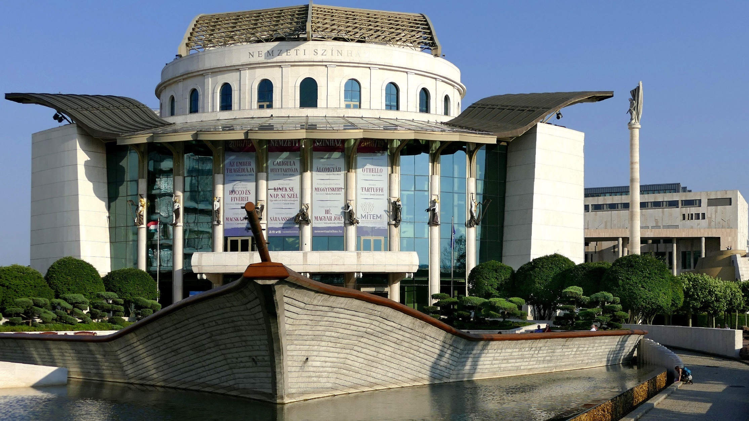

NEMZETI SZÍNHÁZ
MŰSORTERV 2021/22
Készítette: ToThália csapata

AGOTA KRISTOF
A NAGY FÜZET
(háborús dráma)

Egy anya és ikrei vidékre menekülnek nagyanyjukhoz az Európán végigsöprő háború elől. A gyerekek élete korántsem egyszerű. Élményeiket, mepróbáltatásaikat a Nagy Füzetbe jegyzik fel. A háború kegyetlenségei őket sem kímélik, kénytelenek megedződni testileg és lelkileg egyaránt.
A Kossuth-díjas, magyar származású svájci író 10 éve hunyt el. A nagy füzet c. művét már színpadon és tévévásznon is bemutatták. A fordulatos történet végig izgalomban tartja a közönséget. A fekete humorral megfűszerezett mű egy könyörtelen, borzalmakkal teli, embertelen világot tár a szemünk elé.

ANTOINE DE SAINT-EXUPÉRY
A KIS HERCEG
(mesejáték)
Antoine de Saint-Exupéry zseniális műve “A kis herceg" egy varázslatos világba kalauzol el minket. Szórakoztató, időtálló, tökéletes családi színházélmény minden korosztálynak.
Mesejátékunk a kicsikhez szól, de arra kérünk minden anyukát és apukát, hogy a kis hercegüket, kis hercegnőjüket mindenképpen kísérje el az előadásra. Ez a mű a gyermekeknek szórakoztató, a felnőtteknek elgondolkodtató. Egy olyan egyedi mű, amihez még csak hasonló, sem született. Egy mese, ami maga a valóság. Egy olyan valóság, amit csak egy mesén keresztül érthetünk meg. Sok kérdés merül fel. A mai világunkban tudunk-e ezekre válaszolni? Vagy már a kérdéseket sem halljuk meg? A gyerekeknek felhőtlen szórakozást ígérhetünk, a felnőtteknek nem. A gyerekek mosolyogva, nevetve mennek majd hazafelé, a felnőttek csendesen, a válaszokon gondolkodva. Azért segítünk nekik is. A nehéz feladványokra a megoldó mesterkulcs a SZERETET.

GEORGE ORWELL
1984
(szatirikus politikai dráma)

“A háború: BÉKE
A szabadság: SZOLGASÁG
A tudatlanság: ERŐ”
Ahogy mondani szokás: orwelli világban élünk. Egy olyan társadalomkritika egyben fikciós regény, amelyben a politikai elnyomás kerül bemutatásra. Hazugságoktól, kegyetlenségektől fűtött szatirikus mű. Orwell legismertebb alkotása egy olyan világot mutat be, ahol a társadalmat folyamatosan ellenőrzik, megfigyelik. Személyes élményeink alapján választottuk az 1984-et, hiszen ismerhetjük azt az érzést, amely megkörnyékez minket is nap mint nap. Sokszor érezhetjük úgy, hogy kívülről minket is megfigyel a virtuális világ.
Oceánia népe Nagy Testvér abszolút uralma alatt él borzasztó körülmények között. Lászólag minden a helyén van, mert ezt kell látni, valójában azonban egy gépiesített, elnyomott társadalom fuldoklik a diktatúrában. A cím megadja ugyan a regény idejét, de már a naplóját író főszereplő – Winston – sem biztos benne, hogy valóban 1984. április 4-e van-e.
HAIR
(musical)
A darab az 1960-as évek végén, a vietnami háború idején játszódik. Az első percekben megismerkedhetünk az egyik főszereplővel, a fiatal Claude-dal, akit édesapja kísér ki a távolsági buszhoz, ami New Yorkba viszi őt, hogy eleget tehessen katonai behívójának. A vidéki fiúnak a nagyváros számtalan meglepetéssel szolgál már rögtön az érkezése után. A nyüzsgés mellett egy csapat hippi és a pont arra lovagló fiatal úrilány, Sheila is felkeltik az érdeklődését. Úgy dönt, hogy új ismerőseivel tölti ezt az időt. Berger, a néhány fős csapat „vezetője” bevezeti a naiv vidéki fiút az ő sajátos kis világukba, ahol ízelítőt kap a pacifista szemléletükből, az összetartásukból és a mérhetetlen szabadságvágyukból.
A darab fantasztikusan ötvözi a társadalomkritikát, az előítéleteket, a háborúellenességet, görbe tükröt tart az arisztokrácia képmutató viselkedése elé, hirdeti a szabadság szeretetét, az élni akarást, megmutatja az önfeláldozás erejét, dicsőíti a szerelmet, az életet és az összetartás fontosságát, megspékelve tánccal és fülbemászó, időközben legendássá vált zeneszámokkal.
RIDEG SÁNDOR
INDUL A BAKTERHÁZ
(Vígjáték)
Rideg Sándor halálának 55. évfordulója alkalmából.
Az Indul a bakterház klasszikussá nőtte ki magát, akár Rideg Sándor regényére, akár magára a filmre gondolunk. Különös hangvétele, a benne szereplő furcsa abszurd helyzetek, ez az egész feje tetejére állított világ sokunkból csalt már elő nagy-nagy hahotákat. Bármilyen társaságban idézünk is belőle, mindig van 1-2 ember, aki tudja, mit is rejtenek a szavak valójában. Így nem meglepő, hogy az Indul a bakterház teltházas előadás.
Ez a színdarab, miként a világ összes népi komédiája görbe tükröt tart elénk, az életünkről, a hibáinkról, s rávilágít, hogy ha humorral szemléljük az életünket, könnyebb elviselni a ránk váró nehézségeket. Tulajdonképpen mindegyik szereplő visszataszító alak, mégis lehet őket szeretni. Igazi paraszt burleszkké válik így a darab. A szélgörcsökig a zabáláson és iváson át a szexjelentig van itt minden, ami egy jó komédia feltétele. Időtálló, üde és eredeti, kiváló színészeket vonultatva fel.
BOHUMIL HRABAL
SÖRGYÁRI CAPRICCIO
(Vígjáték)
A cseh humor kicsit fanyar, kicsit merész, kicsit a miénk is. Pont úgy, mint a magyar narancs. Talán az ezeréves közös múlt teszi számunkra annyira élvezhetővé. Sajnos a magyar színházak eddig csak elvétve nyúltak cseh szerzők műveihez. Reméljük, hogy ezzel a merész darabválasztással elindítunk egy olyan folyamatot, ami ösztönöz majd más színházakat is.
Hogy a Švejken kívül is van élet a cseh groteszkben, arra kiváló példa Hrabal remekműve. Hrabal Közép- Európa egyik legkülöncebb, legeredetibb írója, és mivel minden művébe beleírta élete egy kis darabját, ezért a kedves néző biztos lehet benne, hogy az előadás eredeti és különc lesz. Bár a történettel visszaugrunk az időben száz évet, de a kedves néző ne ijedjen meg, az előadás nem lesz naftalin szagú! A szereplőket megcsapja a változás szele. Az új vívmányok, a technika nagy változást, káoszt hoznak az életükbe. A kisvárosban új időszámítás kezdődik. Pontosan úgy, mint a mostani világunkban.
Már csak egy kérdésünk van. „Unatkozik? Vásároljon mosómedvét!” Vagy jegyet az előadásra.
OFF PROGRAM
Törőcsik Mari emlékverseny
A művésznő halálának tiszteletére.

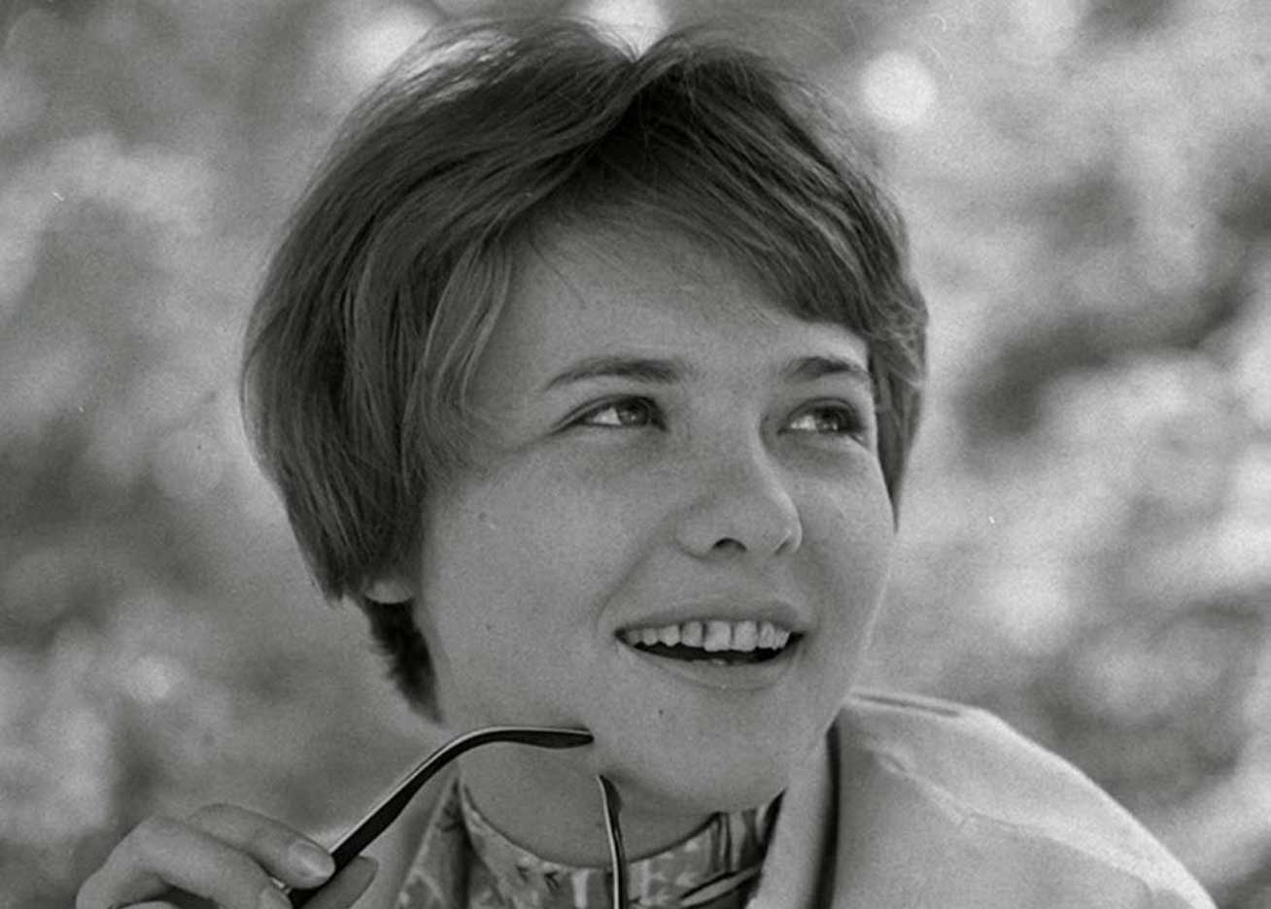
Törőcsik Mari életművének összefoglalása egy ifjúsági verseny keretein belül a művésznő közelmúltban történt elhalálozásának tiszteletére. Társulatunk a több kategóriában meghirdetett pályázattal is szeretne emléket állítani a Nemzet Színészének.
Lehetséges-e az utánozhatatlan művésznőt “utánozni”? Színdarabok, filmek tömkelegéből választhatnak a versenyzők, a cél Törőcsik Mari minél mélyebb megismerése a különböző szerepeken keresztül. A színművésznő aprólékos tanulmányozásával az ifjúság megpróbálja elsajátítani gesztusait, orgánumát és egyedi kisugárzását. A kérdés, hogy ki az, aki a legmélyebbre tud leásni egy legendás szerepen keresztül Törőcsik Mari páratlan munkásságában. Azon általános- és középiskolás tanulók jelentkezését várjuk, akik otthonosan mozognak a színjátszás terén. Bővebb információ a Nemzeti Színház weboldalán. A jelentkezőknek sok sikert kívánunk!

